Trabajo Práctico Nº1
Nahuel Defossé
2018
Taller de Nuevas Tecnologías

Notas
Los trabajos pueden realizarse en grupos de hasta dos personas. La fecha de entrega será pautada, en dos semanas a partir de la fecha en la cual esté disponible.
El formato de entrega puede ser PDF o HTML. Se deberá incluir evidencia del trabajo realizado. Los trabajos no aprobados tendrán un período de recuperación de una semana posterior a la fecha de recepción de las devoluciones.

Construcción y gestión de contenedores de Software
- Descargue la imagen de Apache (httpd) desde Docker Hub y muestre la salida del comando docker images.
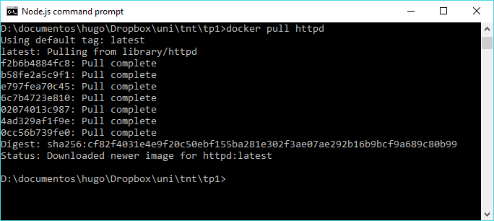
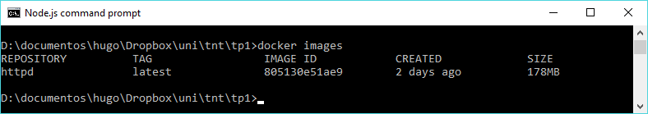
- Ejecute la imagen con política de reinicio always , exponiendo el puerto 80 al host anfitrión. Evidencie la ejecución mediante el comando uptime seguido de docker ps , reinicie el servidor o computadora dónde ejecuta el servicio docker y vuelva a ejecutar dichos comandos. ¿Qué puede inferir a partir de las columnas CREATED y STATUS?
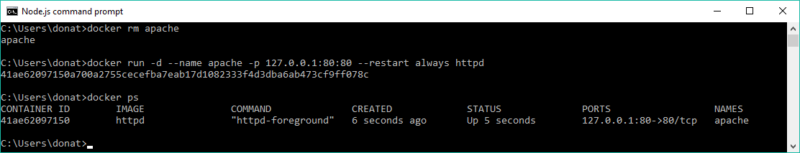
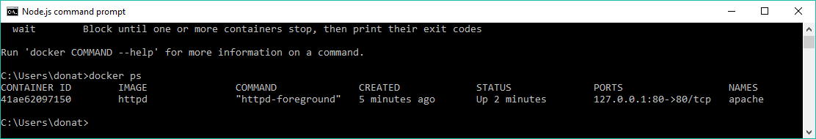
CREATED es el tiempo transcurrido desde la creación del contenedor, activo y/o inactivo. STATUS es el tiempo transcurrido de la ejecución actual.

- Inspeccione la configuración mediante docker exec -ti <contenedor> sh y ubique la configuración de la raíz de documentos. Suplante este contenido mediante un volumen. Evidencie los cambios. ¿Qué diferencia existe si un volumen está creado con una ruta absoluta vs. cuando se crea con una cadena? ¿Para qué existe el comando docker volume? Relaciónelo con la pregunta anterior. ¿Qué ciclo de vida tiene cada tipo de volumen?

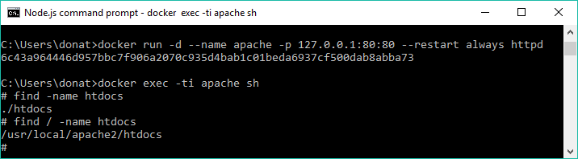

Cuando la dirección es absoluta, si se cambia la dirección del volumen no podrá ser localizado por el contenedor.

El comando “docker volume” se usa para gestión de volúmenes. Con esta herramienta es posible crear volúmenes nombrados -o de cadena-.
El ciclo de vida de un volumen absoluto queda sujeto a la vida del contenedor. En cambio uno creado con una cadena, persiste mas allá de sus clientes.

- Cree un contenedor a partir de una imagen (puede reutilizar el de los puntos previos) y ejecute ps dentro de este, registrando PIDs y nombres de procesos. Utilice docker exec para lanzar un nuevo shell. ¿Qué PID toma? ¿Qué sucede si desde este shell envía una señal 9 (SIGKILL) al PID 1?
El espacio de asignación de PID's es el mismo, y por lo tanto los id no se repiten entre shell's.
“kill SIGKILL 1” reinicia el servidor.

- Genere un Dockerfile basado en la imagen descargada en el punto 1 que contenga un archivo y constrúyala mediante docker build -t <nombre>.
El archivo puede descargarse desde https://github.com/poximan/TNT-PM/tree/master/Práctica/tp1

- Ejecute docker history <nombre> sobre la imagen generada en el punto anterior. ¿Qué puede inferir a partir de la salida?
Que la nueva imagen es en realidad la imagen original mas una serie de operaciones de edición. Se parece a un sistema de control de versiones (como una implementación git o npm).
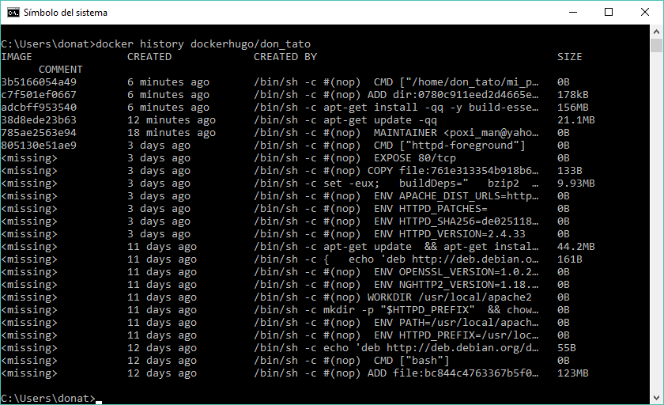
- Empuje la imagen del punto anterior a https://hub.docker.com/ mediante docker push etiqueta.
https://hub.docker.com/r/dockerhugo/img_httpd/
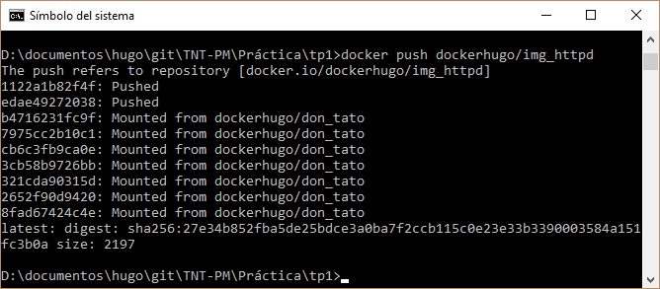
- Aprovisione una máquina virtual o real (con acceso ssh configurado con clave pública) mediante el comando:
docker-machine create \
--driver generic \
--generic-ip-address=<ip o nombre> \
--generic-ssh-key ~/.ssh/id_rsa \
<nombre>

  - Ejecute docker-machine ls
  - Evalúe en el shell el ambiente para dicha máquina y ejecute docker ps.

- Cree un proyecto nodejs y cree su correspondiente Dockerfile . ¿Cómo organiza los comandos dentro del Dockerfile ? ¿Qué interacción hay entre COPY y RUN en cuanto a caché? ¿Por qué cree que es común utilizar COPY <fuente> <destino> en conjunto con un volumen en <destino>?
Los comando se organizan según el patrón propuesto en https://docs.docker.com/engine/reference/builder/#environment-replacement. Es decir, primero definir la imagen:version que se tomará de base. Luego crear la estructura de carpetas en destino (si fuera necesario), copiar los fuentes y ejecutar en destino el comando deseado.
La interacción se basa en que RUN (siempre que sea ejecutado luego de COPY) verá el sistema de archivos tal como quedo luego de las modificaciones introducidas por COPY.

- Agregue una imagen de mongodb mediante la creación de un archivo docker-compose.yml
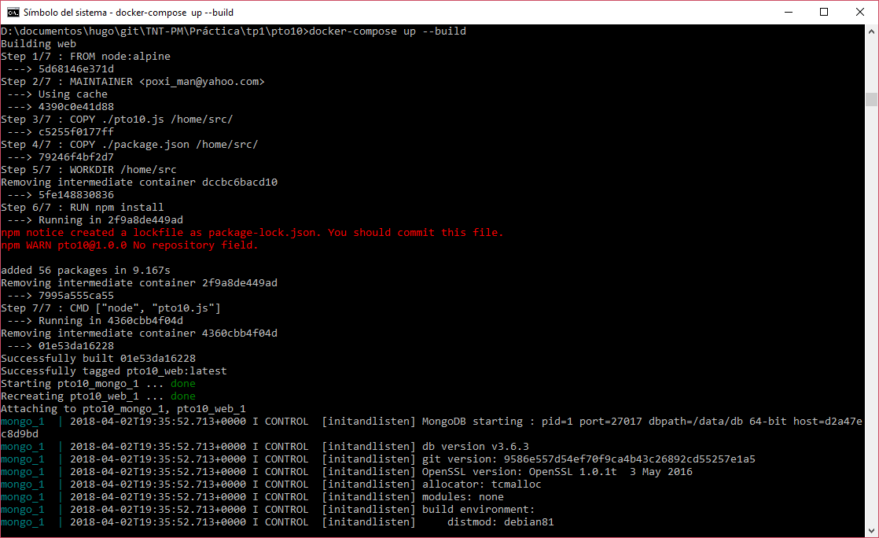
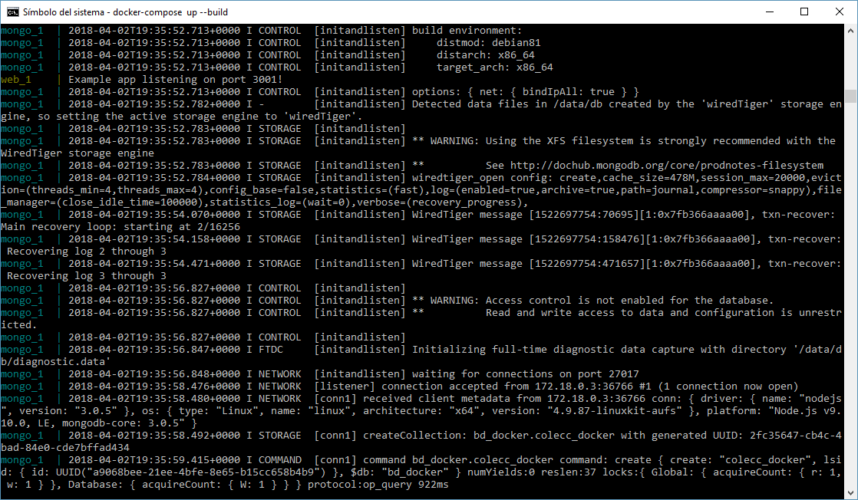
El log continua en la hoja siguiente, los archivos completos pueden consultarse en:
https://github.com/poximan/TNT-PM/tree/master/Práctica/tp1/pto10

